Guía n°56

“Igualdad y desigualdad como equilibrio y desequilibrio”.

*Objetivo: Describir y registrar la igualdad y la desigualdad como equilibrio y desequilibrio, usando una balanza.*

Mi nombre es: __________________________________________________ Fecha: 30 de septiembre 2024

Instrucciones: Observa con mucha atención y sigue paso a paso las indicaciones para completar lo solicitado.

Observa las siguientes cajas:

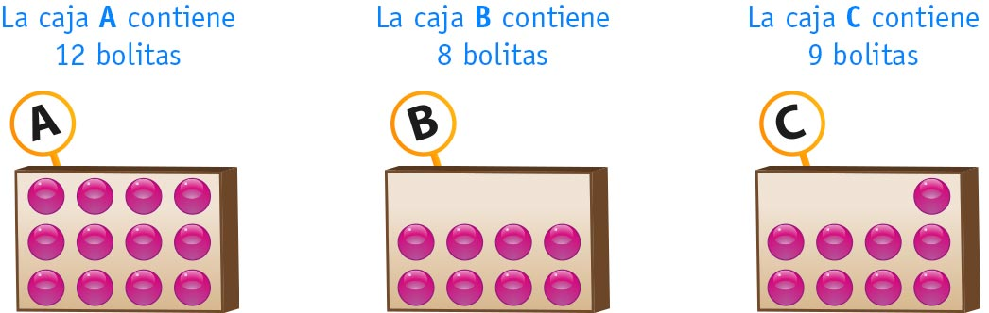

1. Dibuje las bolitas que faltan para que la balanza esté equilibrada.

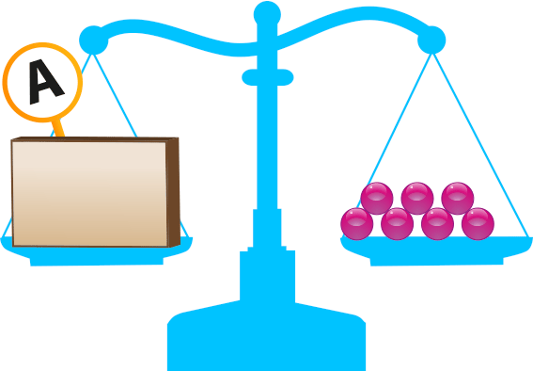

a)

b)

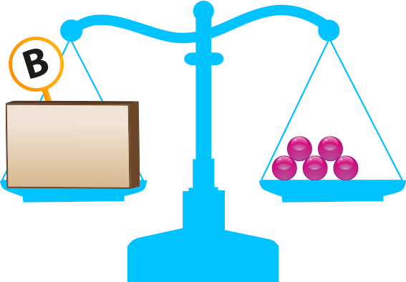

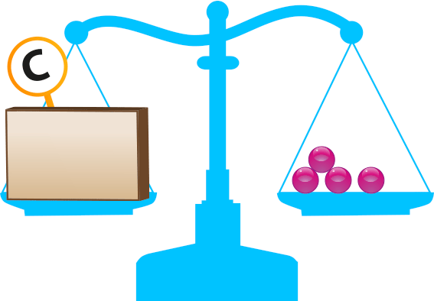

c)

1. Complete con las palabras **mayor, menor o igual** según corresponda.
2. El número de bolitas de la caja A es ___________________que el de la caja B.
3. El número de bolitas de la caja B es ___________________que el de la caja C.
4. El número de bolitas de la caja C es ____________________ que el de la caja A.
5. Si a la caja B se le agregan 4 bolitas, entonces el número de bolitas es _______________ que el de la caja A.
6. En una balanza equilibrada Carlitos coloca 4 manzanas iguales a un lado y 3 manzanas en el otro. Como 4 manzanas pesan más que 3 manzanas, entonces escribe 4 > 3.

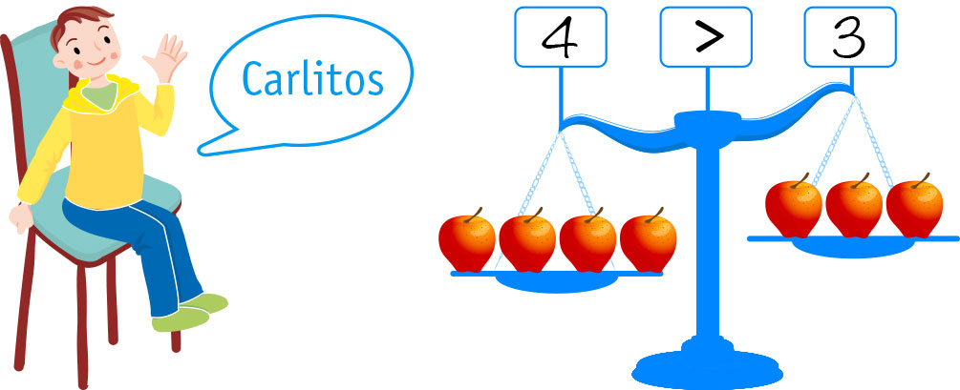

1. Escribe la cantidad de elementos que hay en cada lado de la balanza y coloca en el recuadro del centro los símbolos <, > o =, tal como muestra el ejemplo.

